Требования к оформлению учебных презентаций
1.1. Общие требования к презентации:
- Первый слайд – это титульный слайд, на котором представлены:
сверху полное наименование ОУ, логотип ОУ;
название работы по центру;
ФИО, группа автора и ФИО преподавателя после названия работы справа.
Снизу слайда указывается населенный пункт, дата разработка.

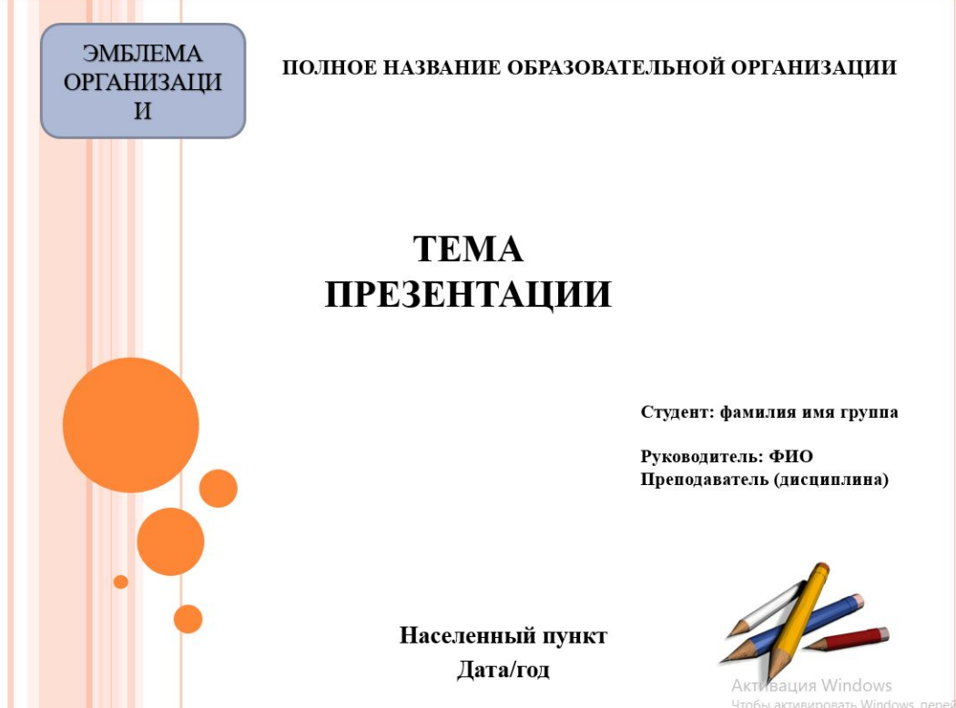
- На пред последнем слайде помещается глоссарий.
Глоссарий терминов. Наличие такого словаря весьма желательно. Чтобы не перегружать гиперссылками содержательную часть презентации, предпочтительнее оформить словарь терминов и определений на отдельном слайде (серии слайдов). Для обращения к словарю терминов на соответствующих страницах учебного материала целесообразно разместить соответствующую кнопку.
- На последнем слайде указывается: источники, список литературы.
- Оптимальный объем. Объем презентации не должен быть менее 8-10 слайдов и не более 15 слайдов.
Зрительный ряд из большего числа слайдов вызывает утомление, отвлекает от сути рассматриваемой темы. Исключения составляют презентации, предназначенные для длительной демонстрации ознакомительного характера с большим количеством визуального материала. В этом случае объем презентации - из расчета не менее чем 1 мин. на один слайд, а на слайды, содержащие ключевые моменты и основополагающие понятия - по 2 мин.
- Учет особенности восприятия информации с экрана. В презентациях желательно свести текстовую информацию к минимуму, заменив ее схемами, диаграммами, рисунками, фотографиями, анимациями, фрагментами фильмов. Рекомендуется оставить текст только в виде имен, названий, числовых значений, коротких цитат. Следует избегать обилия цифр.
- Яркие картинки не должны противоречить реальным фактам. Недопустимо добиваться красочности, изменения масштабов изображений и т.п. в ущерб достоверности.
1.2. Требования по оформлению презентации. Представление информации
1.2.1. Объем и форма представления информации:
- Рекомендуется сжатый, информационный способ изложения материала.
- Не стоит заполнять один слайд слишком большим объемом информации: человек в среднем может единовременно запомнить не более трех фактов, выводов, определений.
- Заголовки должны быть краткими и привлекать внимание аудитории.
- В текстовых блоках необходимо использовать короткие слова и предложения.
- Рекомендуется минимизировать количество предлогов, наречий, прилагательных.
- Вся вербальная информация должна тщательно проверяться на отсутствие орфографических, грамматических и стилистических ошибок.
- Презентация должна дополнять, иллюстрировать то, о чем идет речь, не должна полностью дублировать материал.

1.2.2. Расположение информационных блоков на слайде
- Структура слайда должна быть одинаковой на всей презентации.
- Наиболее важная информация должна располагаться в центре экрана.
- Информационных блоков на слайде не должно быть слишком много
(оптимально 3, максимум 5). Рекомендуемый размер одного информационного блока не более 1/2 размера слайда.
- Поясняющая надпись должна располагаться под рисунком (фотографией, диаграммой, схемой).

1.2.3. Способы и правила выделения информации
- Все информационные элементы (текст, изображения, диаграммы, элементы схем, таблицы) должны ясно и рельефно выделяться на фоне слайда.
- Ключевые слова в информационном блоке необходимо выделить (цветом, подчеркиванием, полужирным и курсивным начертанием, размером шрифта). Однако при выделении следует соблюдать меру — выделенные элементы не должны превышать 1/3-1/2 общего объема текста слайда.
1.3. Требования по оформлению презентации. Оформление слайдов.

1.3.1. Единый стиль презентации
- Вся презентация должна быть выдержана в едином стиле, на базе одного шаблона.
- Цветовая схема должна быть одинаковой на всех слайдах. Это создает у слушателей ощущение связности, преемственности, стильности, комфортности.
- В стилевом оформлении презентации не рекомендуется использовать более 3 основных цветов и более 3 типов шрифта.
- Оформление слайда не должно отвлекать внимание слушателей от его содержательной части.
- Вспомогательная информация (управляющие кнопки) не должны преобладать над основной информацией.

1.3.2. Правила использования цвета
- При использовании цветов нужно учитывать особенностей восприятия цветов человеком:
  - стимулирующие (теплые) цвета способствуют возбуждению и действуют как раздражители (в порядке убывания интенсивности воздействия): красный, оранжевый, желтый;
  - дезинтегрирующие (холодные) цвета успокаивают, вызывают сонное состояние (в том же порядке): фиолетовый, синий, голубой, сине-зеленый; зеленый;
  - нейтральные цвета: светло-розовый, серо-голубой, желто-зеленый, коричневый;
  - сочетание двух цветов - цвета знака и цвета фона — существенно влияет на зрительный комфорт, причем некоторые пары цветов не только утомляют зрение, но и могут привести к стрессу (например, зеленые буквы на красном фоне);
  - наиболее хорошо воспринимаемые сочетания цветов шрифта и фона: белый на темно-синем, лимонно-желтый на пурпурном, черный на белом, желтый на синем.
- На одном слайде рекомендуется использовать не более трех базовых цветов: один для фона, один для заголовка, один для текста.
- Для фона и текста необходимо использовать контрастные цвета: текст должен хорошо читаться, но не резать глаза.
- Следует обратить внимание на цвет гиперссылок (до и после использования): их цвет должен заметно отличаться от цвета текста, но не контрастировать с ним.

1.3.3. Правила использования фона
- Фон является элементом заднего (второго) плана и поэтому должен выделять, оттенять, подчеркивать информацию, находящуюся на слайде, но не заслонять ее.
- Для фона предпочтительны холодные тона
- Для фона и текста используйте контрастные цвета, предпочтительнее однотонные.

1.3.4. Правила использования информации в презентации
- Использовать шрифт Times New Roman Не рекомендуется смешивать разные типы шрифтов в одной презентации
- Не рекомендуется: использовать переносы слов; использовать наклонное и вертикальное расположение подписей и текстовых блоков; текст слайда не должен повторять текст, который выступающий произносит вслух.
- Не отрывайте части слов и запятые с переходом на новую строчку.
- Текст должен быть читабельным (его должно быть легко прочитать с самого дальнего места). Рекомендуемые размеры шрифтов:
  - для заголовков - оптимально - 36 пт;
  - для основного текста - оптимально - 24 пт.
  - подписи данных в диаграммах – 20 –пт;
  - шрифт легенды – 20 – 24 пт;
  - информация в таблицах – 20 - пт.
  - подпись рисунков-– 20 - пт.
- Не следует злоупотреблять прописными буквами (они читаются хуже строчных), поэтому их допустимо использовать только для смыслового выделения небольших фрагментов текста.
- Наиболее важный материал, требующий обязательного усвоения, желательно выделить ярче для включения ассоциативной зрительной памяти. Для выделения информации следует использовать цвет, жирный и/или курсивный шрифт. Выделение подчеркиванием обычно ассоциируется с гиперссылкой, поэтому использовать его для иных целей не рекомендуется.
- Шрифтовой контраст можно создать посредством: размера шрифта, толщины шрифта, начертания, формы, направления и цвета.
- Списки. Маркированные и нумерованные списки используются при наличии перечислений. Возле каждого абзаца ставить маркер не стоит. Стоит обращать внимание, чтобы не было задваивания маркированных и нумерованных списков.
- Выравнивание списков и текста – влево
- Изображение. Каждое изображение должно нести смысл: желательно избегать в презентации рисунков, не несущих смысловой нагрузки, если они не являются частью стилевого оформления.
- Необходимо использовать изображения только хорошего качества. Восприятие изображения должны быть четким.
- Иллюстрации рекомендуется сопровождать пояснительным текстом, пояснительная надпись преимущественно располагается под рисунком.
- Изображения лучше помещать левее текста: поскольку мы читаем слева-направо, то взгляд зрителя вначале обращается на левую сторону слайда.
- Анимация не должна быть слишком активной. Особенно нежелательны такие эффекты, как вылет, вращение, волна, побуквенное появление текста и т.д.

1.3.5. Правила оформления текста
- Точка в конце заголовка и подзаголовках, выключенных отдельной строкой, не ставится. Если заголовок состоит из нескольких предложений, то точка не ставится после последнего из них.
- Порядковый номер всех видов заголовков, набираемый в одной строке с текстом, должен быть отделен пробелом независимо от того, есть ли после номера точка.
- Точка не ставится в конце подрисуночной подписи, в заголовке таблицы и внутри нее.
- Перед знаком препинания пробел не ставится (исключение составляют открывающиеся парные знаки, например, скобки, кавычки).
- Индексы и показатели между собой и от предшествующих и последующих элементов набора не должны быть разделены пробелом (Н₂О, м³/с)

